1. **tFileInputDelimited**

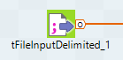

Считывает «файл с разделителями» построчно, позволяя выбрать разделитель, кодировку и другие параметры данных, определяет схему данных (типы данных, длину, точность и т.д.), направляет данные на вход следующей компоненте.

1. **tChangeFileEncoding**

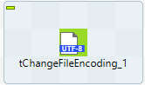

Преобразует кодировку символов файла и создает новый файл с преобразованной кодировкой.

1. **tLogRow**

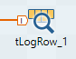

Отображает данные или результаты в консоли «Run» для наглядной демонстрации процесса выполнения работы.

1. **tRest**

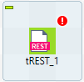

Клиент веб-службы REST.

Компонент отправляет HTTP-запросы RESTful-приложению и принимает ответы от сервиса.

1. **tCreateTable**

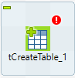

Создает таблицу для какого-либо определенного типа базы данных.

1. **tGoogleDriveConnection**

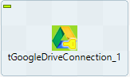

Позволяет осуществлять подключение к Google Диску, которое может быть повторно использовано другими компонентами Google Диска.

1. **tBigQueryInput**

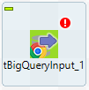

Позволяет осуществлять подключение к Google BigQuery и выполнить в нем SQL запросы к данным.

1. **tXSDValidator**

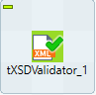

Валидирует входной XML-файл или входной XML-поток на соответствие его XSD-схеме (для контроля качества данных) и отправляет журнал проверки на указанный выход.

1. **tReplace**

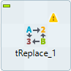

Выполняет операцию поиска и замены символов во входных столбцах таблицы.